ANNEXES
Annexe1 : quelques équipements ce contrôle, de mesure et d’essais ( ECME)
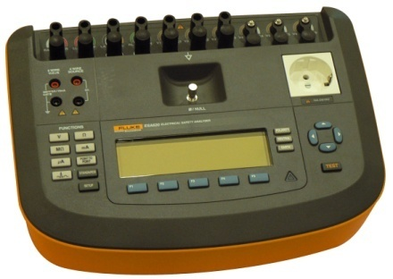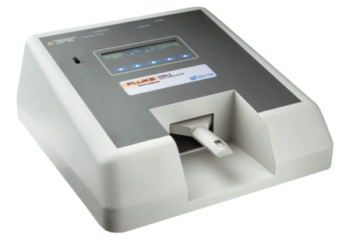

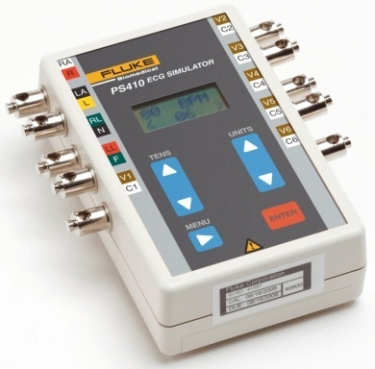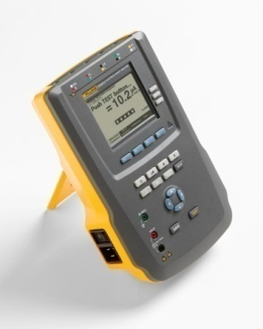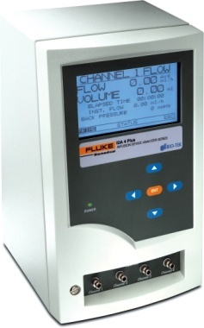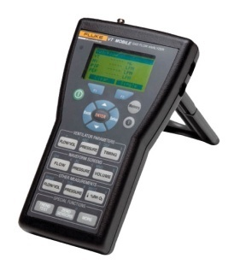

Annexe [2] Tableau de quelques ECME utilisés dans le domaine biomédical
N° | Désignation | Type
1 | Testeur de bistouri | QAES
2 | Testeur de sécurité électrique | QA90
3 | Simulateur PNI | QA1290
4 | Testeur de défibrillateur | QA45
5 | Testeur de défibrillateur | QA40
6 | Testeur de pompe | Lagu
7 | Testeur SPO2 | Daeg
8 | Simulateur de poumon | 26001
9 | Simulateur de ventilateur | RT200
10 | Testeur multi-paramètre | DPM4
11 | Testeur de température et précision | Orion
15 | Fantôme d’échographie | 403 GS
16 | Simulateur multi paramètre | Lion Heart
17 | Multimètre digitale | E2373A
18 | Multimètre digitale | RMS 187
19 | Multimètre digitale | RMS 112
20 | Testeur de pression et début pour matelas anti-escarres | Crawley
21 | Luxmètre de poche | CA813
22 | Luxmètre de poche | LX101
23 | Dosimètre | 38
24 | Générateur de mire | OZT 1500
25 | Transducteur de pression | DPM-1B
26 | Testeur câble pour lumière froide | BM300

Annexes 3 : quelques réponses des fiches d’enquête
Patrick Regard
Responsable Secteur de Maintenance Biomédicale
Hôpitaux Universitaires de Genève
4, rue Gabrielle-Perret-Gentil
1205 Genève
Tél. 022 372 80 28
Fax 022 372 80 35

SUJET DU PROJET : sécurité et maintenance des dispositifs Médicaux : mise en œuvre et suivi de la norme NF EN 62353.
QUESTIONNAIRE POUR ENQUETE ;
- Connaissez-vous la norme NF EN 62353 (01-Mars 2008) ?
Oui ou non.

- comment appliquez-vous ? partiellement en totalité
Ou pas du tout

- Disposez-vous des outils adéquats pour vos activités ? non si oui

- Avant la mise en service, après modification et après réparation d’un appareil Electro médical (EM) : appliquez vous ces types de mesures ?
La résistance de terre de protection (EM) oui valeur non

La résistance d’isolement (EM) : oui valeur non

Courant de fuite (EM) oui valeur non

:
- Quels essais récurrents faites- vous ?
- Inspection visuelle ? oui non

- La résistance de terre de protection oui non

- La résistance d’isolement : oui non

- Courant de fuite : oui non

6-avez-vous une fiche de compte rendu ? Oui non

- A quel niveau, rencontrez-vous des obstacles ?

- Administration utilisateurs patients accès outils

Cathy DECOSTER
Ingénieur Biomédical

CHU BICETRE
DIST - Départements EQUIPEMENTS
Secteur Bleu - Batiment Azur - Porte 108 - 1er étage
78, rue du Général Leclerc
94275 LE KREMLIN BICETRE
SUJET DU PROJET : sécurité électrique et maintenance des dispositifs Médicaux : mise en œuvre et suivi de la norme NF EN 62353.
QUESTIONNAIRE POUR ENQUETE ;
- Connaissez-vous la norme NF EN 62353 (01-Mars 2008) ?
Oui ou non.
- comment appliquez-vous ? partiellement en totalité
Ou pas du tout
- Disposez-vous des outils adéquats pour vos activités ? non si oui
- Avant la mise en service, après modification et après réparation d’un appareil Electro médical (EM) : appliquez vous ces types de mesures ?
La résistance de terre de protection (EM) oui valeur non

La résistance d’isolement (EM) : oui valeur non
Courant de fuite (EM) oui valeur non:
- Quels essais récurrents faites- vous ?
- Inspection visuelle ? oui non
- La résistance de terre de protection oui non
- La résistance d’isolement : oui non

- Courant de fuite : oui non
6-avez-vous une fiche de compte rendu ? Oui non
- A quel niveau, rencontrez-vous des obstacles ?
- Administration utilisateurs patients accès outils

